EINLADUNG

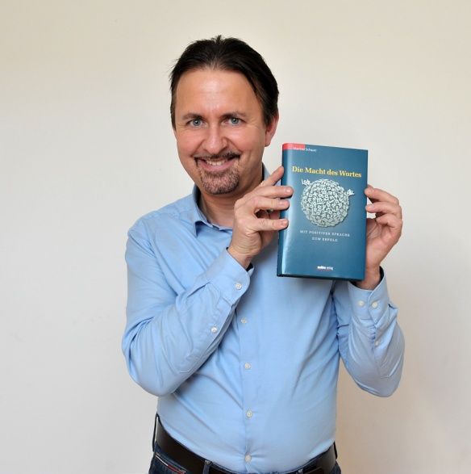

Die Macht des Wortes

Vortrag mit Buchautor
Mag. Manfred Schauer

Wörter können motivieren, überzeugen, bewegen, beruhigen und vieles andere mehr - Wörter haben Macht!

Tristach, 25. April 2018
19:30 Uhr
Gemeindezentrum, Großer Saal

Veranstalter: Öffentliche Bücherei Tristach

Eintritt: Freiwillige Spenden

